Deklinacja:

Rzeczowniki, przymiotniki, zaimki i liczebniki odmieniają się przez przypadki, których jest pięć, mają również trzy rodzaje: męski, żeński i nijaki:
Przypadki:
- - nominativus (kto? co?);
- - genetivus (kogo? czego? czyj? czyja? czyje? od, z kogo? od, z czego? – separativus);
- - dativus (komu? czemu? kim? czym? – instrumentalis, w kim? w czym? – locatiuvus);
- - accusativus (kogo? co?);
- - vocativus.

Koniugacja:
Czasowniki odmieniają się według dwóch koniugacji przez:
- osoby (1, 2, 3)
- liczby: pojedyncza (sing.), mnoga (plur.)
- czasy: teraźniejszy (praesens, perfectum), przeszły (plusquamperfectum, imperfectum, aoryst,), przyszły (futurum, futurum perfectum – w grece klasycznej) - tryby: oznajmujący (indicativus), warunkowy (coniunctivus), życzący (optativus), rozkazujący (imperativus)
- - strony: czynna (activum), bierna (passivum), zwrotna (medium).
Należy również mieć na uwadze rodzaj czynności (aspekt) – czynność dokonaną lub niedokonaną.

Rodzajniki przed rzeczownikami:
ὀ - ten – wskazujący, rodzaj męski, liczba pojedyncza
ἠ - ta – wskazujący, rodzaj żeński, liczba pojedyncza
τό - to – wskazujący, rodzaj nijaki, liczba pojedyncza

 | I os | II os. | III os.
Liczba pojedyncza | ὀ - ten on | ή- ta ona | τὀ - to ono coś
Liczba mnoga | οἰ - ci oni | αἰ- te one | τἀ - te one cosie

Akcenty:
` - akcent mocny – zrobić takie ho i będzie OK – na klawiaturze przecinek dziubek ‘ ᾽᾽᾽᾽
´ - akcent słaby – chyba można go olać - na klawiaturze gdzie średnik ; ´´´´´
῀ akcent przedłużony – na klawiaturze tam gdzie [ ῀῀῀῀
᾽ - (apostrof) jak jest na literce to nie wiem co – na klawiaturze ῀````````````
᾽ - (apostrof) jak jest na końcu to jest to wyrzutnia końcowa
῍ - tu są jakieś dwa znaczki apostrof i akcent mocny
῎ - apostrof i akcent słaby
῏ - apostrof i taka falka ? jak akcent przedlużony

δυλος - sługa
αγιος - święty
ανηρ - mąż
ανθροπος – człowiek
αρονα – wonny korzeń
βασιλεια – królestwo
βασιλευς – król
θεος - Bóg
κεπος – ogród
καρδια – serce
κοσμος – świat
κυριος – Pan
επιςκοπος – opiekun, nadzorca, strażnik
λιτρα – funt rzymski, około 300 gr.

λογος – słowo
μαρτιρια – świadectwo
ουρανος – niebo
παρακλετος – orędownik
πυλη – brama !!!
πλοuσιος – bogaty !!!
πνευμα- duch
δοφος – mądry !!!
στενε – wąska
σομα – ciało
υπνος – sen !!!
Χριστος - namaszczony

Ważne pytania:
- kiedy literka ς a kiedy σ ?
- kiedy literka ε a kiedy η ? – ε jest zawsze krótkie, a η jest zawsze długie.

Na klasówkę 7 listopada 2019

Str 20
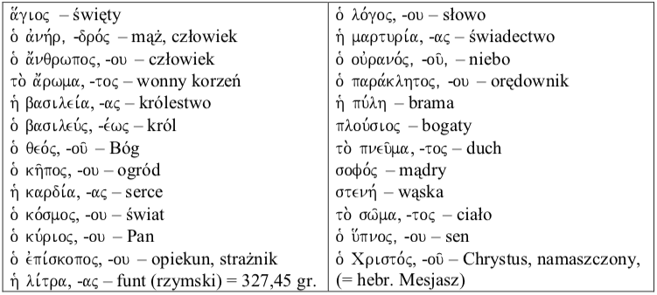

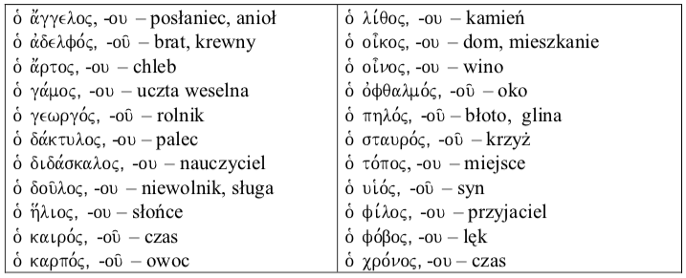

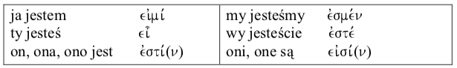

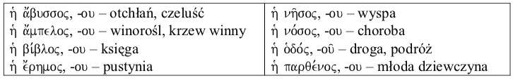

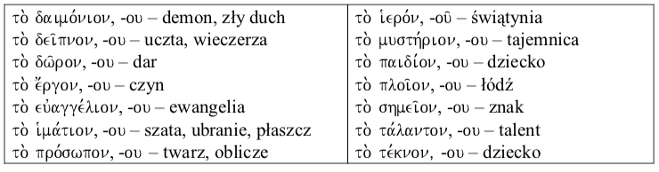

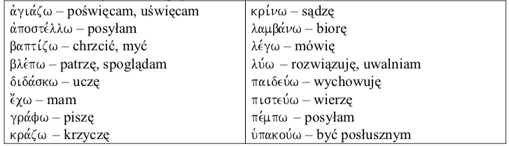

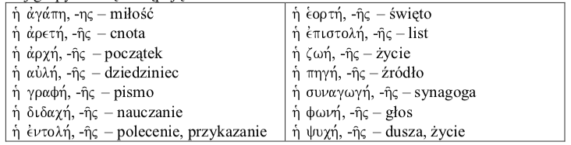

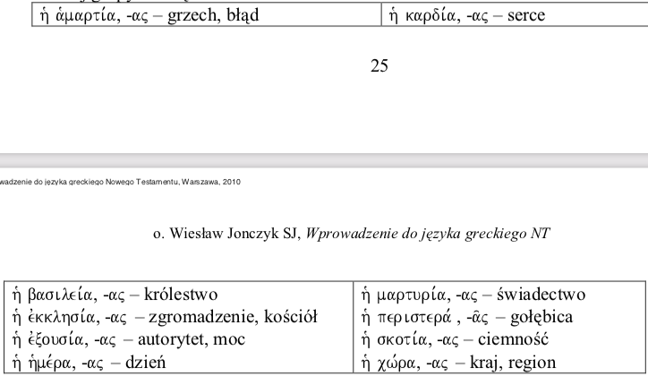

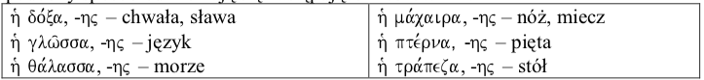

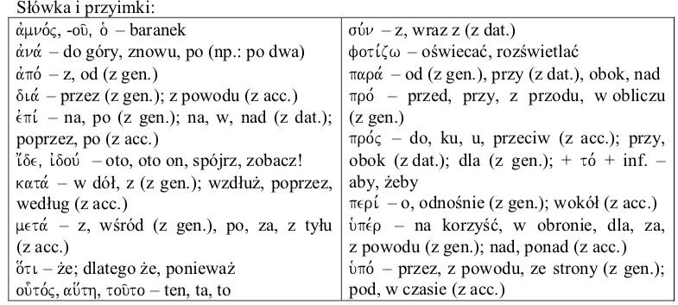

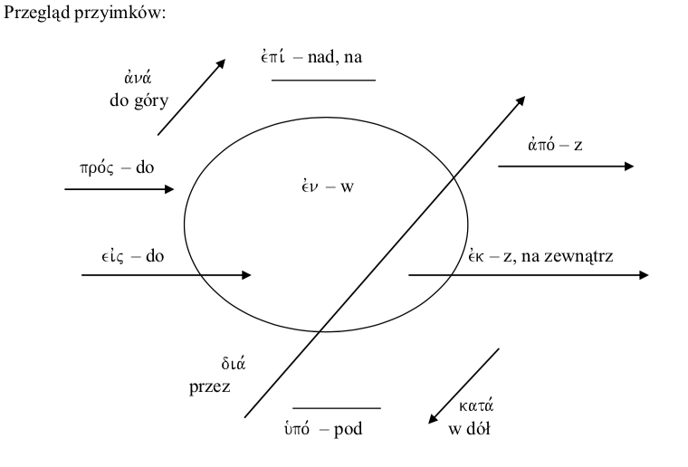

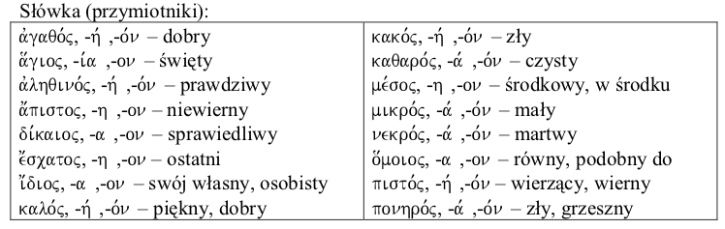
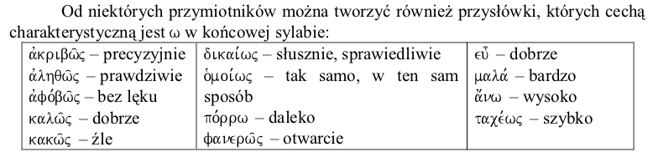

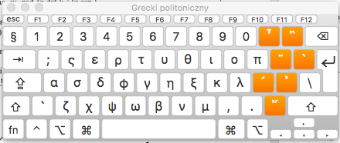

Mój słownik

Przymiotniki
αυιοσ | święty
πλουσιος | bogaty

Rzeczowniki
οικος | domostwo
οινος | wino
ὀ ανερ | człowiek
το αρωμα | wonny korzeń
'ἠ βασιλεια | ta (ona) królestwo
ὀ βασιλεύς | ten król
ὀ θεὀς | Ten Bóg
ὀ κηπος | ten ogród
ἠ καρδἰα | (ta ona) serce
ὀ κοσμος | ten świat
ὀ κύριος | ten pan
ὀ επἰσκοπος | opiekun, strażnik
ἠ λιτρα | funt, czyli część litra :-)
ὀ λογος | to słowo
ἠ μαρτιρια | ta świadectwo
ὀ ουρανος | to niebo
ὀ παρακλητος | orędownik
᾽η πθλη | brama
τὀ πνεθμα | on duch

